Trường:...................  Tổ:............................ | Họ và tên giáo viên: ……………………  Ngày soạn ……………………

TIẾT:

BÀI 17: KHÁI NIỆM ĐIỆN TRƯỜNG
I. MỤC TIÊU
1. Kiến thức
- Nêu được khái niệm điện trường, tính chất cơ bản của điện trường, định nghĩa cường độ điện trường.
- Nêu được cách phát hiện sự tồn tại của điện trường.
- Xác định các đặc điểm của véc tơ cường độ điện trường và đơn vị đo.
- Xác định công thức điện trường của 1 điện tích điểm. Phát biểu được nguyên lí chồng chất điện trường.
- Nhận biết, vẽ và nêu đặc điểm của điện phổ của một điện tích hoặc điện phổ của hai điện tích đặt gần nhau.
- Giải quyết được các bài toán liên quan đến điện trường cơ bản.
2. Phát triển năng lực
a. Năng lực chung:
- Năng lực tự học:
+ Tự giác tìm tòi, khám phá để lĩnh hội được kiến thức.
+ Biết nâng cao khả năng tự đọc hiểu SGK
+ Có tinh thần xây dựng bài, hợp tác làm việc nhóm.
- Năng lực giải quyết vấn đề:
+ Nhận biết và nêu được các khái niệm, định nghĩa về điện trường, cường độ điện trường.
+ Nêu được tính chất cơ bản của ddienj trường.
+ Giải quyết được các bài toán về điện trường, cường độ điện trường và chồng chất điện trường.
b. Năng lực vật lí
- Hiểu được khái niệm điện trường, cường độ điện trường, các đặc điểm của điện phổ của một điện tích hoặc hai điện tích đặt gần nhau.
- Hiểu được nguyên lí chồng chất điện trường.
- Biết viết được công thức tính cường độ điện trường.
- Xác định được chiều của đường sức điện.
3. Phẩm chất
- Chăm chỉ, tích cực xây dựng bài.
- Chủ động trong việc tìm tòi, nghiên cứu và lĩnh hội kiến thức.
- Có tinh thần trách nhiệm, hợp tác trong quá trình thảo luận chung.
II. THIẾT BỊ DẠY HỌC VÀ HỌC LIỆU
1. Giáo viên:
- SGK, SGV, Giáo án.
- Các video, hình ảnh sử dụng trong bài học.
- Các ví dụ lấy ngoài.
- Máy chiếu (nếu có).
2. Học sinh: SGK, vở ghi, giấy nháp, bút, thước kẻ.
III. TIẾN TRÌNH DẠY HỌC
Hoạt động 1. Mở đầu
a. Mục tiêu: Thông qua tìm hiểu mô phỏng tương tác giữa hai điện tích, hình thành khái niệm về điện trường.
b. Nội dung:
- GV yêu cầu HS đọc câu hỏi mở đầu và nêu ý kiến.
- GV tổng hợp ý kiến của HS, nhận xét và nếu vấn đề.
c. Sản phẩm học tập:
- Bước đầu HS đưa ra được nhận xét về điện trường.
d. Tổ chức thực hiện:
Các bước thực hiện | Nội dung các bước
Bước 1: GV giao nhiệm vụ | - GV cho HS đọc và trả lời câu hỏi ở ví dụ mở đầu bài học.  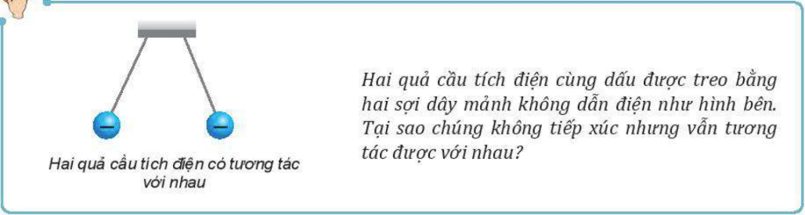
Bước 2: HS thực hiện nhiệm vụ | - HS tìm hiểu video, quan sát hình ảnh để trả lời cho câu hỏi mà GV đưa ra.
Bước 3: Báo cáo, thảo luận | - HS trả lời câu hỏi mở đầu:  Vì giữa hai điện tích có lực tương tác.
Bước 4: GV kết luận nhận định | - GV tiếp nhận và nhận xét câu trả lời của HS.  - GV dẫn dắt HS vào bài: “Qua phần tìm hiểu trên, các em đã biết giữa hai điện tích có lực tương tác. Vậy có phải ở bất kì vị trí nào hai quả cầu này cũng có thể tương tác được với nhau hay không? Chúng ta cùng tìm hiểu trong bài hôm nay: Bài 17: Khái niệm điện trường.”
Hoạt động 2. Hình thành kiến thức
Hoạt động 2.1. Khái niệm điện trường
a. Mục tiêu: Nêu được điện trường tồn tại ở đâu, có tính chất gì.
b. Nội dung:
Hs hoạt động nhóm hoàn thành phiếu học tập số 1
PHIẾU HỌC TẬP SỐ 1
Đặt điện tích q cách điện tích Q một khoảng r (Hình 17.1):
1. Có phải không khí đã truyền tương tác điện từ điện tích Q tới điện tích q?
2. Vùng không gian bao quanh một nam châm có từ trường. Tương tự như vậy, vùng không gian bao quanh một điện tích có điện trường. Ta có thể phát hiện sự tồn tại của điện trường bằng cách nào?
3. Thế nào là điện trường?
c. Sản phẩm học tập:
1. Không phải không khí đã truyền tương tác điện từ điện tích Q tới điện tích q. Mà do xung quanh điện tích Q có một vùng không gian, khi điện tích q đặt trong vùng không gian đó sẽ tương tác điện với Q hay bị Q tác dụng lực điện.
2. Để phát hiện điện trường ta dùng điện tích thử, đặt vào trong vùng nghi có điện trường, nếu có sự tương tác chứng tỏ xung quanh đó có điện trường
3. Điện trường được tạo ra bởi điện tích, là dạng vật chất tồn tại xung quanh điện tích và truyền tương tác giữa các điện tích.
d. Tổ chức hoạt động:
Các bước thực hiện | Nội dung các bước
Bước 1: GV giao nhiệm vụ | HS hoạt động nhóm 4, tìm hiểu SGK và hoàn thành phiếu học tập số 1
Bước 2: HS thực hiện nhiệm vụ | - HS đọc thông tin SGK, hoàn thành phiếu học tập số 1
Bước 3: Báo cáo, thảo luận | - GV mời 1 - 2 bạn đứng tại chỗ trình bày câu trả lời cho câu hỏi.  - GV mời HS khác nhận xét, bổ sung.
Bước 4: GV kết luận nhận định | - GV đánh giá, nhận xét, chuẩn kiến thức.
Hoạt động 2.2. Cường độ điện trường
a. Mục tiêu:
- HS phát biểu được định nghĩa cường độ điện trường.
- HS xác định được cường độ điện trường (phương, chiều và độ lớn) tại một điểm của điện trường gây bởi một, hai hoặc ba điện tích điểm.
- Nắm được công thức xác định cường độ điện trường tại một điểm, áp dụng cho một số bài toán cơ bản.
- Hiểu được nguyên lí chồng chất điện trường và áp dụng giải bài toán chồng chất điện trường cơ bản.
b. Nội dung:
- HS hoàn thành phiếu học tạp số 2 và số 3
PHIẾU HỌC TẬP SỐ 2 (10 phút làm bài + 15 phút trả lời, chốt kiến thức)
PHIẾU HỌC TẬP SỐ 2
1. Thế nào là điện tích thử?
2. Cường độ điện trường là gì? Cường độ điện trường tại một điểm được tính như thế nào?
3. Hệ thức tính cường độ điện trường?
4. Đơn vị của cường độ điện trường?
5. Hãy cho biết phương, chiều, độ lớn của véc tơ cường độ điện trường?
6. Xét điện trường của điện tích Q = 6.10⁻¹⁴ C, sử dụng đoạn thẳng dài 1 cm để biểu diễn cho độ lớn vectơ cường độ điện trường $E= \frac{{10}^{-10}}{6πε_{0}}$(V/m). Hãy tính và vẽ vectơ cường độ điện trường tại một điểm cách Q một khoảng 2 cm và 3 cm.
PHIẾU HỌC TẬP SỐ 3 (10 phút làm bài + 10 phút trả lời, chốt kiến thức)
Bài 1:  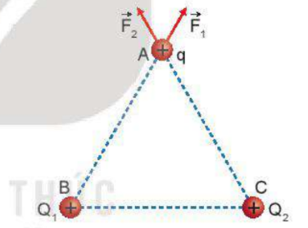 | Trong không gian có hai điện tích điểm dương Q₁ = Q₂ được đặt tại hai điểm B và C, một điện tích thử q đặt tại A như hình vẽ.  Hãy mô tả bằng hình vẽ lực điện tổng hợp do Q₁ và Q₂ tác dụng lên điện tích thử Q.
Bài 2:
Cho tam giác ABC vuông tại A có AB = 3 cm và AC = 4 cm. Tại điểm B ta đặt điện tích Q₁ = 4,5.10⁻⁸ C, tại điểm C ta đặt điện tích Q₂ = 2.10⁻⁸ C
a) Tính độ lớn của cường độ điện trường do mỗi điện tích trên gây ra tại A.
b) Tính cường độ điện trường tổng hợp tại A.
c. Sản phẩm học tập:
- Học sinh hoàn thành phiếu học tập số 2
PHIẾU HỌC TẬP SỐ 2
1. Thế nào là điện tích thử?
- Điện tích thử là là một điện tích dương có điện tích nhỏ.
2. Cường độ điện trường là gì? Cường độ điện trường tại một điểm được tính như thế nào?
- Cường độ điện trường là đại lượng đặc trưng cho độ mạnh yếu của điện trường tại điểm khảo sát.
- Cường độ điện trường tại một điểm được đo bằng tỉ số giữa lực điện tác dụng lên một điện tích dương đặt tại điểm đó và độ lớn của điện tích đó.
3. Hệ thức tính cường độ điện trường?
$$E= \frac{F}{q}= \frac{\left|Q\right|}{4πε_{0}r^{2}}$$
4. Đơn vị của cường độ điện trường? V/m (Vôn trên mét)
5. Hãy cho biết phương, chiều, độ lớn của véc tơ cường độ điện trường?
Vì q là đại lượng vô hướng nên cường độ điện trường là một đại lượng vector:
+ Phương trùng với phương của lực điện tác dụng lên điện tích.
+ Chiều cùng chiều với lực điện (nếu q> 0) và ngược chiều với lực điện (nếu q < 0).
+ Độ lớn của vector cường độ điện trường $\vec{E}$ bằng độ lớn của lực điện tác dụng lên điện tích 1C tại điểm ta xét.
6. Xét điện trường của điện tích Q = 6.10⁻¹⁴ C, sử dụng đoạn thẳng dài 1 cm để biểu diễn cho độ lớn vectơ cường độ điện trường $E= \frac{{10}^{-10}}{6πε_{0}}$(V/m). Hãy tính và vẽ vectơ cường độ điện trường tại một điểm cách Q một khoảng 2 cm và 3 cm.
Đoạn thẳng 1 cm biểu diễn cho độ lớn của cường độ điện trường $E= \frac{{10}^{-10}}{6πε_{0}} =0,6 V/m$
Cường độ điện trường tại điểm cách Q một khoảng 2 cm:
$$E= \frac{F}{q}= \frac{\left|Q\right|}{4πε_{0}r^{2}}= \frac{\left|6. {10}^{-14}\right|}{4π.8,85.{10}^{-12}.{0,02}^{2} }=1,34 V/m$$
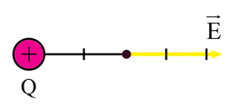
Cường độ điện trường tại điểm cách Q một khoảng 3 cm:
$$E= \frac{F}{q}= \frac{\left|Q\right|}{4πε_{0}r^{2}}= \frac{\left|6. {10}^{-14}\right|}{4π.8,85.{10}^{-12}.{0,03}^{2} }=0,6 V/m$$
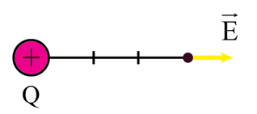
PHIẾU HỌC TẬP SỐ 3
Bài 1:   | Trong không gian có hai điện tích điểm dương Q₁ = Q₂ được đặt tại hai điểm B và C, một điện tích thử q đặt tại A như hình vẽ.  Hãy mô tả bằng hình vẽ lực điện tổng hợp do Q₁ và Q₂ tác dụng lên điện tích thử Q.
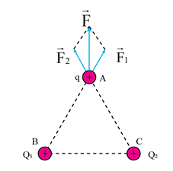 | Các bước vẽ hình:  - Xác định vector điện trường $\vec{E_{1}}$ do Q₁ tác dụng lên q  - Xác định vecto điện trường $\vec{E_{2}}$ do Q₂ tác dụng lên q  - Vecto điện trường tổng hợp được xác định theo quy tắc hình bình hành.  Cường độ điện trường của hệ điện tích được tổng hợp từ các cường độ điện trường thành phần.  $$\vec{E}= \vec{E_{1}}+ \vec{E_{2}}+ \vec{E_{3}}+…$$
Bài 2:  Cho tam giác ABC vuông tại A có AB = 3 cm và AC = 4 cm. Tại điểm B ta đặt điện tích Q₁ = 4,5.10⁻⁸ C, tại điểm C ta đặt điện tích Q₂ = 2.10⁻⁸ C  a) Tính độ lớn của cường độ điện trường do mỗi điện tích trên gây ra tại A.  b) Tính cường độ điện trường tổng hợp tại A. | 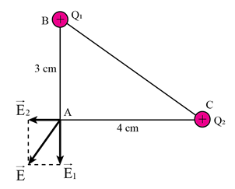  Độ lớn cường độ điện trường do Q₁ gây ra tại A:  $$E_{1}= \frac{\left|Q_{1}\right|}{4πε_{0}{BA}^{2}}= \frac{\left|4,5.{10}^{-8}\right|}{4π.8,85.{10}^{-12}.{0,03}^{2}}=449 590 V/m$$  Độ lớn cường độ điện trường do Q₂ gây ra tại A:  $$E_{2}= \frac{\left|Q_{2}\right|}{4πε_{0}{CA}^{2}}= \frac{\left|2.{10}^{-8}\right|}{4π.8,85.{10}^{-12}.{0,04}^{2}}=112 397 V/m$$  Vector điện trường tổng hợp $\vec{E}$ được tổng hợp từ hai vector điện trường thành phần $\vec{E_{1}}$ và $\vec{E_{2}}$ theo quy tắc hình bình hành. Ta thấy $\vec{E_{1}}$ vuông góc với $\vec{E_{2}}$ nên cường độ điện trường tổng hợp E tại A là:  $$E= \sqrt{E_{1}^{2}+ E_{2}^{2}}≈ 463 427 V/m$$
d. Tổ chức hoạt động:
Phiếu học tập số 2 (25 phút) – Thực hiện trong tiết 1
Các bước thực hiện | Nội dung các bước
Bước 1: GV giao nhiệm vụ | - GV cho HS hoàn thành phiếu học tập số 2 theo nhóm 2 bạn trong 15 phút.
Bước 2: HS thực hiện nhiệm vụ | - HS theo dõi SGK, tự đọc phần II và trả lời các câu hỏi theo yêu cầu của GV.  - HS chăm chú nghe giảng, chú ý cách trình bày lời giải của GV trong quá trình làm bài tập.  - Thảo luận nhóm để tìm câu trả lời cho câu hỏi theo yêu cầu của giáo viên.
Bước 3: Báo cáo, thảo luận | - GV mời 1 bạn đứng tại chỗ trả lời cho từng câu hỏi.  - GV mời HS khác nhận xét câu trả lời cũng như bài làm của bạn, bổ sung ý kiến.
Bước 4: GV kết luận nhận định | - GV đánh giá, nhận xét, tổng kết và chuyển sang nội dung luyện tập.
Phiếu học tập số 3 (20 phút)- Thực hiện trong tiết 2
Các bước thực hiện | Nội dung các bước
Bước 1: GV giao nhiệm vụ | - GV cho HS hoàn thành phiếu học tập số 3 theo nhóm 2 bạn trong 10 phút.
Bước 2: HS thực hiện nhiệm vụ | - HS theo dõi SGK, trả lời các câu hỏi theo yêu cầu của GV.  - HS chăm chú nghe giảng, chú ý cách trình bày lời giải của GV trong quá trình làm bài tập.  - Thảo luận nhóm để tìm câu trả lời cho câu hỏi theo yêu cầu của giáo viên.
Bước 3: Báo cáo, thảo luận | - GV mời 1 bạn đứng tại chỗ trả lời cho từng câu hỏi.  - GV mời HS khác nhận xét câu trả lời cũng như bài làm của bạn, bổ sung ý kiến.
Bước 4: GV kết luận nhận định | - GV đánh giá, nhận xét, tổng kết và chuyển sang nội dung luyện tập.
Hoạt động 2.3. Điện phổ
a. Mục tiêu:
- HS nhận biết được hình ảnh của điện phổ.
- HS vẽ mô phỏng được điện phổ của một điện tích và hệ hai điện tích.
- HS xác định được chiều của đường sức điện của một điện tích và hệ hai điện tích.
b. Nội dung:
- GV cho HS đọc phần đọc hiểu trong mục III, GV đưa ra câu hỏi và yêu cầu HS trả lời phần Hoạt động troang SGK/69.
- GV yêu cầu HS vẽ lại điện phổ quan sát được và trả lời câu hỏi.
- HS thực hiện yêu cầu của giáo viên
c. Sản phẩm học tập:
- HS vẽ được điện phổ của một điện tích và hệ hai điện tích.
- Hs nêu được đặc điểm điện phổ của một điện tích và hệ hai điện tích.
- Từ hình ảnh quan sát được và thông tin sách giáo khoa, HS tự xác định chiều của đường sức điện.
d. Tổ chức hoạt động:
Các bước thực hiện | Nội dung các bước
Bước 1: GV giao nhiệm vụ | - GV yêu cầu HS đọc sách mục III và mục đọc hiểu và trả lời các câu hỏi trong SGK. (trang 69)  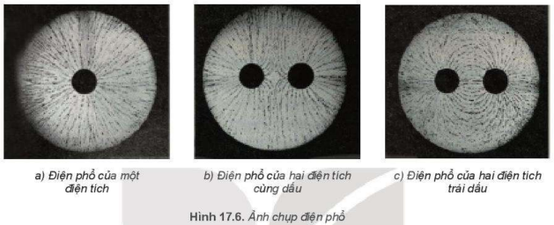  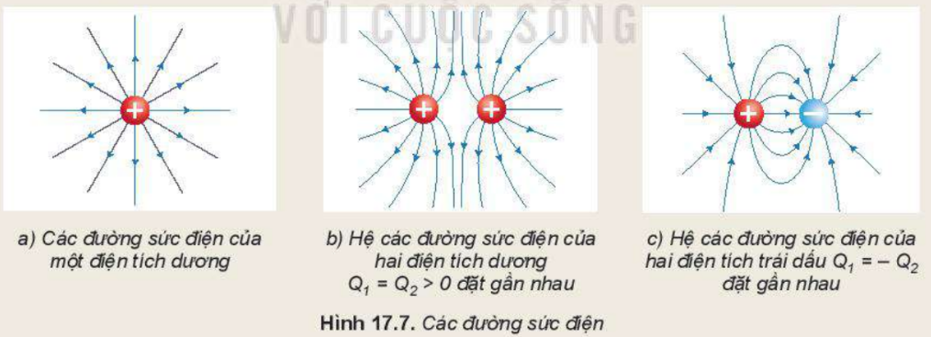
Bước 2: HS thực hiện nhiệm vụ | - HS trả lời các câu hỏi trong SGK phần Hoạt động theo cá nhân.  - HS thực hiện trong 10 phút
Bước 3: Báo cáo, thảo luận | - GV mời 1 - 2 bạn đứng tại chỗ trình bày câu trả lời cho câu hỏi.  - GV mời HS khác nhận xét, bổ sung.
Bước 4: GV kết luận nhận định | - GV đánh giá, nhận xét, chuẩn kiến thức.
Hoạt động 3. Luyện tập
a. Mục tiêu: Giúp HS tổng kết lại kiến thức thông qua hệ thống câu hỏi trắc nghiệm giúp HS ôn tập, tổng hợp lại các kiến thức chủ yếu được học trong bài.
b. Nội dung: HS lần lượt suy nghĩ trả lời những câu hỏi trắc nghiệm mà GV trình chiếu trên bảng.
c. Sản phẩm học tập: HS nắm vững kiến thức và tìm được các đáp án đúng
d. Tổ chức thực hiện:
Các bước thực hiện | Nội dung các bước
Bước 1: GV giao nhiệm vụ | Câu 1. Điện tích thử là:  A. Điện tích có giá trị nhỏ.  B. Điện tích dương có điện lượng nhỏ.  C. Điện tích âm có điện lượng nhỏ.  D. Điện tích có kích thước nhỏ.  Câu 2. Điện trường là:  A. Dạng vật chất tồn tại quanh điện tích và truyền tương tác giữa các điện tích.  B. Dạng vật chất tồn tại quanh nam châm, truyền tương tác giữa các nam châm.  C. Dạng vật chất tồn tại quanh điện tích và nam châm, truyền tương tác giữa các điện tích và giữa các nam châm.  D. Tồn tại ở khắp mọi nơi, tác dụng lực điện vào các vật trong nó.  Câu 3. Đại lượng đặc trung cho độ mạnh yếu của điện trường tại một điểm được gọi là:  A. Vecto điện trường B. Điện trường  C. Từ trường D. Cường độ điện trường.  Câu 4. Đơn vị của cường độ điện trường là:  A. N/m B. N.m C. V/m D. V.m  Câu 5. Hệ thức xác định cường độ điện trường là:  A. $E= \frac{F}{q}$ B. $E= F.q$ C. $E= \frac{q}{F}$ D. $E= \frac{F^{2}}{q}$  Câu 6. Cường độ điện trường tại một điểm đặc trưng cho:  A. thể tích vùng có điện trường là lớn hay nhỏ.  B. điện trường tại điểm đó về phương diện dự trữ năng lượng.  C. tác dụng lực của điện trường lên điện tích tại điểm đó.  D. tốc độ dịch chuyển điện tích tại điểm đó.  Câu 7. Kết luận nào sau đây là sai?  A. Các đường sức điện có chiều hướng ra từ điện tích dương  B. Các đường sức điện có chiều hướng vào điện tích âm  C. Qua mỗi điểm của điện trường chỉ có một đường sức điện  D. Đường sức điện của một điện trường tĩnh là những đường cong khép kín.  Câu 8. Phát biểu nào sau đây không đúng khi nói về cường độ điện trường?  A. Cường độ điện trường tại một điểm đặc trưng cho tác dụng của lực điện trường tại điểm đó.  B. Cường độ điện trường là đại lượng đặc trưng cho độ mạnh, yếu của điện trường tại một điểm.  C. Véctơ cường độ điện trường gây bởi điện tích điểm Q có chiều: hướng ra xa Q nếu Q âm, hướng về phía Q nếu Q dương.  D. Đơn vị của cường độ điện trường là V/m.  Câu 9. Đặt một điện tích dương, khối lượng nhỏ vào một điện trường đều rồi thả nhẹ. Điện tích sẽ chuyển động:  A. Dọc theo chiều của đường sức điện trường.  B. Ngược chiều đường sức điện trường.  C. Vuông góc với đường sức điện trường.  D. Theo một quỹ đạo bất kỳ.  Câu 10. Độ lớn của cường độ điện trường tại một điểm gây ra bởi một điện tích điểm không phụ thuộc:  A. Độ lớn điện tích thử  B. Độ lớn điện tích đó  C. Khoảng cách từ điểm đang xét đến điện tích đó  D. Hằng số điện môi của môi trường  Câu 11. Chọn phát biểu sai về điện trường:  A. Điện trường tồn tại xung quanh điện tích.  B. Điện trường truyền tương tác giữa các điện tích.  C. Càng xa điện tích Q, điện trường của Q càng yếu.  D. Xung quanh một hệ hai điện tích điểm đặt gần nhau chỉ có điện trường do một điện tích gây ra.  Câu 12. Chọn phát biểu sai:  Vecto cường độ điện trường $\vec{E}$ có:  A. Phương trùng với phương của lực điện tác dụng lên điện tích.  B. Chiều cùng chiều với lực điện (nếu q> 0) và ngược chiều với lực điện (nếu q < 0).  C. Chiều cùng chiều với lực điện $\vec{F}$  D. Độ lớn của vector cường độ điện trường $\vec{E}$ bằng độ lớn của lực điện tác dụng lên điện tích 1C tại điểm ta xét.  Câu 13. Cho một điện tích điểm – Q; điện trường tại một điểm mà nó gây ra có chiều:  A. hướng ra xa nó. B. hướng về phía nó.  C. phụ thuộc độ lớn của nó. D. phụ thuộc vào điện môi xung quanh.  Câu 14. Tại một điểm xác định trong điện trường tĩnh, nếu độ lớn của điện tích thử tăng 3 lần thì độ lớn cường độ điện trường:  A. không đổi. B. giảm 3 lần. C. tăng 3 lần. D. giảm 6 lần.  Câu 15. Nếu khoảng cách từ điện tích nguồn đến điểm đang xét tăng 3 lần thì cường độ điện trường:  A. giảm 3 lần. B. tăng 3 lần. C. giảm 9 lần. D. tăng 9 lần.  Câu 16. Quả cầu nhỏ mang điện tích 10⁻⁹ C đặt trong không khí. Cường độ điện trường tại 1 điểm cách quả cầu 5 cm là:  A. .6.10⁵ V/m B. 2.10⁴ V/m C. 7,2.10³ V/m D. 3,6.10³ V/m  Câu 17. Một điện tích điểm q = 5.10⁻⁷ C đặt tại điểm M trong điện trường, chịu tác dụng của lực điện trường có độ lớn 6.10⁻² N. Cường độ điện trường tại M là:  A. 2,4.10⁵ V/m B. 1,2 V/m C. 1,2.10⁵ V/m D. 12.10⁻⁶ V/m  Câu 18. Đặt một điện tích thử - 2.10⁻⁶ C tại một điểm, nó chịu một lực điện 2.10⁻³ N có hướng từ trái sang phải. Cường độ điện trường có độ lớn và hướng là:  A. 100 V/m, từ trái sang phải  B. 100 V/m, từ phải sang trái  C. 1000 V/m, từ trái sang phải  D. 1000 V/m, từ phải sang trái  Câu 19. Tại một điểm có 2 cường độ điện trường thành phần vuông góc với nhau và có độ lớn là 6000 V/m và 8000V/m. Độ lớn cường độ điện trường tổng hợp là:  A. 10000 V/m B. 7000 V/m C. 5000 V/m D. 6000 V/m  Câu 20. Cho 2 điện tích điểm q₁ = 5.10⁻⁹ C; q₂ = 5.10⁻⁹ C lần lượt đặt tại 2 điểm A, B cách nhau 10 cm trong chân không. Cường độ điện trường tại điểm M nằm tại trung điểm của AB là:  A. bằng 0  B. 9000 V/m hướng về phía điện tích dương  C. 9000 V/m hướng về phía điện tích âm  D. 9000 V/m hướng vuông góc với đường nối hai điện tích
Bước 2: HS thực hiện nhiệm vụ | - HS quan sát câu hỏi mà GV trình chiếu, vận dụng kiến thức đã học để tìm đáp án đúng.
Bước 3: Báo cáo, thảo luận | - HS lần lượt đưa ra đáp án cho các bài tập ngay tại lớp:
Bước 4: GV kết luận nhận định | - Phần lớn HS đã chọn được đáp án đúng hay chưa.
Hoạt động 4. Vận dụng
a. Mục tiêu:
- Tự tổng hợp lại kiến thức bằng sơ đồ tư duy, qua đó khắc sau các kiến thức đã được học.
- Giải quyết được một số bài tập đơn giản bằng các kiến thức đã học.
b. Nội dung:
- Sơ đồ tư duy bài Khái niệm điện trường.
- Bài tập luyện tập: Các câu hỏi phần ?Câu hỏi trong SGK
- Tìm tòi, mở rộng kiến thức qua phần Em có biết.
c. Sản phẩm học tập: HS nắm vững và vận dụng kiến thức về làm bài tập.
- Sơ đồ tư duy về điện trường.
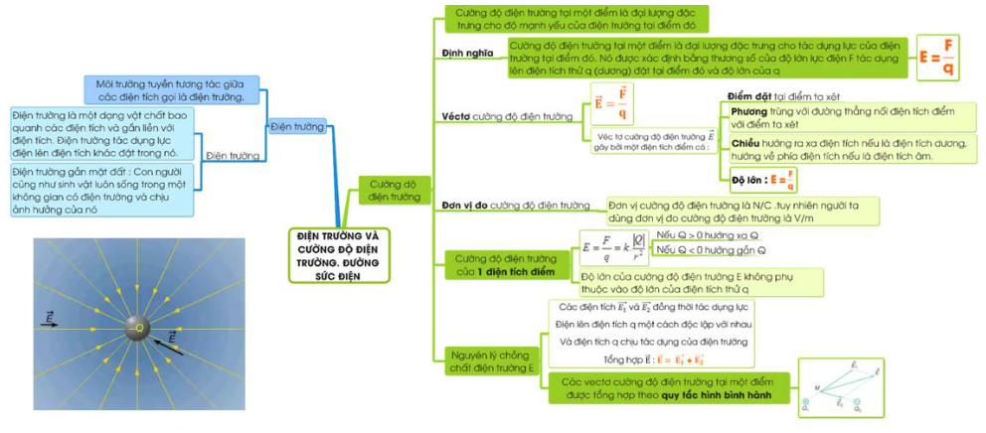
- Câu hỏi số 1:
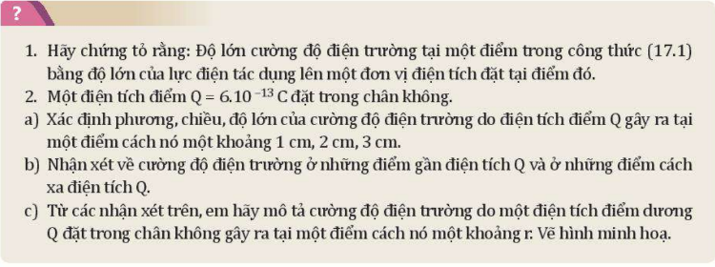
- Câu hỏi số 2:
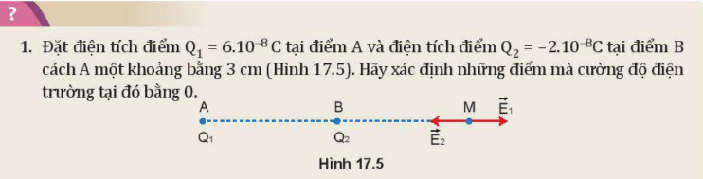
- Câu hỏi số 3:
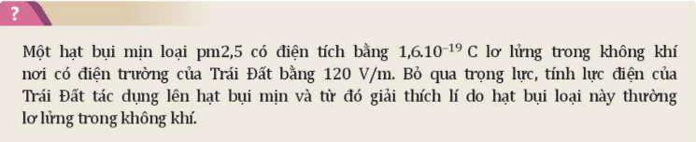
- Em có biết số 1:

- Em có biết số 2:
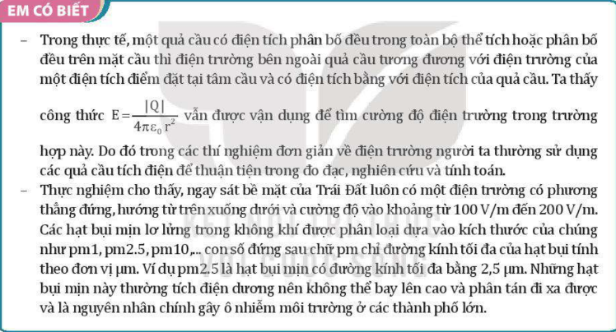
d. Tổ chức thực hiện:
Các bước thực hiện | Nội dung các bước
Bước 1: GV giao nhiệm vụ | - Vẽ sơ đồ tư duy  - Làm các bài tập phần? Câu hỏi  - Tìm hiểu phần Em có biết.
Bước 2: HS thực hiện nhiệm vụ | HS tiếp nhận nhiệm vụ, suy nghĩ và trả lời vào vở ghi.
Bước 3: Báo cáo, thảo luận | HS báo cáo kết quả hoạt động.
Bước 4: GV kết luận nhận định | GV tổng quan lại bài học, nhận xét, kết thúc bài học.  *Hướng dẫn về nhà  - Xem lại kiến thức đã học ở bài 17  - Hoàn thành nhiệm vụ GV giao ở hoạt động vận dụng  - Xem trước nội dung bài 18: Điện trường đều.
IV. ĐIỀU CHỈNH, THAY ĐỔI, BỔ SUNG (NẾU CÓ)

V. KÝ DUYỆT
Nam Trực, ngày...... tháng....... năm 20...

DUYỆT CỦA BGH | DUYỆT CỦA TỔ TRƯỞNG  ĐOÀN VĂN DOANH | GIÁO VIÊN

Tài liệu được chia sẻ bởi Website VnTeach.Com
https://www.vnteach.com
Một sản phẩm của cộng đồng facebook Thư Viện VnTeach.Com
https://www.facebook.com/groups/vnteach/
https://www.facebook.com/groups/thuvienvnteach/

